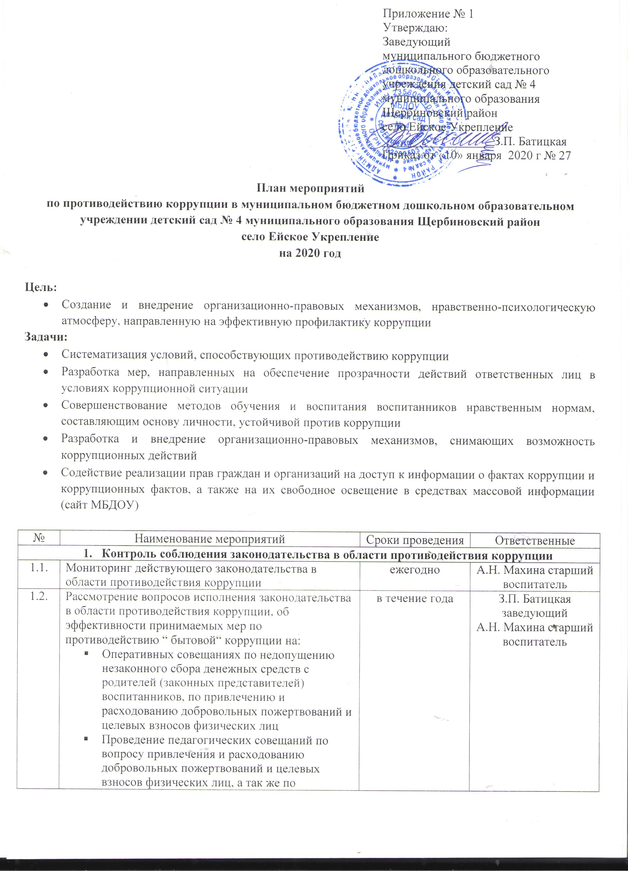
№ | Наименование мероприятий | Сроки проведения | Ответственные
- Контроль соблюдения законодательства в области противодействия коррупции
1.1. | Мониторинг действующего законодательства в области противодействия коррупции | ежегодно | А.Н. Махина старший воспитатель
1.2. | Рассмотрение вопросов исполнения законодательства в области противодействия коррупции, об эффективности принимаемых мер по противодействию “ бытовой“ коррупции на:  - Оперативных совещаниях по недопущению незаконного сбора денежных средств с родителей (законных представителей) воспитанников, по привлечению и расходованию добровольных пожертвований и целевых взносов физических лиц  - Проведение педагогических совещаний по вопросу привлечения и расходованию добровольных пожертвований и целевых взносов физических лиц, а так же по предупреждению незаконного сбора денежных средств с родителей (законных представителей) воспитанников  - Проведение общих собраний трудового коллектива  - Проведение родительских собраний | в течение года | З.П. Батицкая  заведующий  А.Н. Махина старший воспитатель
1.3. | Приведение в соответствие с действующим законодательством нормативных документов, локальных актов | по мере внесения изменений | З.П. Батицкая  заведующий
- Меры по совершенствованию функционирования МБДОУ в целях предупреждения коррупции
2.1. | Предоставление руководителем МБДОУ в отдел организационной и кадровой работы управления образования муниципального образования Щербиновский район сведений о доходах, об имуществе и обязательствах имущественного характера. | 1 раз в год | З.П. Батицкая  заведующий
2.2. | Рассмотрение уведомлений о фактах обращений в целях склонения к совершению противокоррупционных правонарушений | по факту уведомления | З.П. Батицкая  заведующий
2.3. | Проведение служебных проверок по фактам обращений физических и юридических лиц в отношении отказа от предоставления муниципальной услуги в сфере образования или некачественного их предоставления | по факту обращения | З.П. Батицкая  заведующий  А.Н. Махина старший воспитатель
2.4. | Проведение анализа результатов рассмотрения обращений граждан о фактах проявления коррупции | 1 раз в квартал | З.П. Батицкая  заведующий
2.5. | Осуществление закупок товаров, работ, услуг в соответствии с Федеральным законом от 05.04.2013 г № 44 – ФЗ «О контрактной системе в сфере закупок товаров, работ, услуг для обеспечения государственных и муниципальных нужд» | постоянно | З.П. Батицкая  заведующий
2.6. | Распределение выплат стимулирующего характера на заседании советов педагогов | по мере поступления денежных средств | З.П. Батицкая  заведующий, комиссия по распределению выплат стимулирующего характера
2.7. | Организация проверки достоверности предоставления гражданами персональных данных и иных сведений при поступлении на работу | постоянно | З.П. Батицкая  заведующий
2.8. | Обеспечение функционирования «горячей линии» в МБДОУ по приему обращения граждан о незаконных сборах денежных средств с родителей (законных представителей) воспитанников | постоянно | З.П. Батицкая  заведующий
2.9. | Обеспечение открытости и доступности на официальном сайте сведений:  - О возможности, порядке и условиях внесения физическими и (или) юридическими лицами добровольных пожертвований и целевых взносов, механизма принятия решений о необходимости привлечения указанных средств на нужды учреждения  - Отчет о привлечении и расходовании добровольных пожертвований и целевых взносов  - Размещение на официальном сайте телефонов «горячей линии», адресов электронных (в том числе правоохранительных и контрольно-надзорных органов), необходимых в случаях, когда действия (бездействия) руководителей и работников учреждения нарушающих права и законные интересы родителей (законных представителей) воспитанников (нарушение правил приема в МБДОУ, факты незаконного сбора денежных средств) | ежегодно | З.П. Батицкая  заведующий  А.Н. Махина старший воспитатель
2.10. | Актуализация информации, размещенной на стендах, посвященных антикоррупционной тематике | 1 раз в квартал | А.Н. Махина старший воспитатель
- Меры по правовому просвещению и повышению антикоррупционной компетентности сотрудников, воспитанников МБДОУ и их родителей
3.1. | Разъяснительная работа с родителями (законными представителями) воспитанников и ответственными лицами о порядке и условиях внесения физическими и (или) юридическими лицами добровольных пожертвований и целевых взносов, механизм привлечения решения о необходимости привлечения указанных средств на нужды учреждения, а также осуществления контроля за расходованием средств. Проведение групповых родительских собраний (с оформление памяток) «Права и обязанности участников образовательной деятельности» | постоянно | З.П. Батицкая  заведующий  А.Н. Махина старший воспитатель
3.2. | Организация проведения мониторинга мнения родителей (законных представителей) воспитанников МБДОУ по вопросам привлечения и расходования добровольных пожертвований и целевых взносов физических лиц | 1 раз в год | З.П. Батицкая  заведующий  А.Н. Махина старший воспитатель
3.3. | Распространение среди родителей памяток, буклетов | апрель, октябрь | А.Н. Махина старший воспитатель
3.4. | Организация участия сотрудников в мероприятиях по вопросам формирования антикоррупционного поведения | в течение года | А.Н. Махина старший воспитатель
- Взаимодействие МБДОУ и родителей (законных представителей) воспитанников
4.1. | Информирование родителей (законных представителей) воспитанников о правилах приема в МБДОУ | в течение года | З.П. Батицкая  заведующий
4.2. | Проведение опроса родителей законных представителей) воспитанников с целью определения степени их удовлетворенности работой МБДОУ, качеством предоставления образовательных услуг. | 2 раза в год | А.Н. Махина старший воспитатель, воспитатели возрастных групп
4.3. | Размещение в уголках для родителей полной и объективной информации о порядке привлечения добровольных пожертвований и целевых взносов физических лиц | в течение года | воспитатели возрастных групп
4.4. | Размещение на сайте отчета о деятельности МБДОУ | август | А.Н. Махина старший воспитатель
4.5. | Обеспечение функционирования сайта МБДОУ, в соответствии с постановлением Правительства РФ от 10.07.2013 г № 582 «Об утверждении правил размещения на официальном сайте образовательной организации в информационно –телекоммуникационной сети «Интернет» и обновления информации об образовательной организации | в течение года | А.Н. Махина старший воспитатель

